

**软件部署使用文档**



**学院专业： 智算学部软件工程**

**年 级： 2018级**

**组长姓名： 张豪**

**组长学号： 3018216216**

**组员姓名： 卫林泉**

**组员学号： 3018216147**

**组员姓名： 高喆妍**

**组员学号： 3018207022**

**组员姓名： 吴海鹰**

**组员学号： 3018216274**

**指导老师： 李罡**

**2020年12月5日**

**变更记录**

|  |  |  |  |  |
| --- | --- | --- | --- | --- |
| **版本号** | **修改点说明** | **变更日期** | **变更人** | **审批人** |
| 1.0.0 | 创建 | 2020/12/5 | 张豪 | 张豪 |
|  |  |  |  |  |
|  |  |  |  |  |
|  |  |  |  |  |
|  |  |  |  |  |
|  |  |  |  |  |
|  |  |  |  |  |
|  |  |  |  |  |

修改点说明的内容有如下几种：创建、修改（+修改说明）、删除（+删除说明）

# 数据库创建

数据库（attendance）存在四个表，部门信息表（department），员工信息表（user），考勤信息表（user_attendance）和请假信息表（user_leave）。每个表结构如下图：

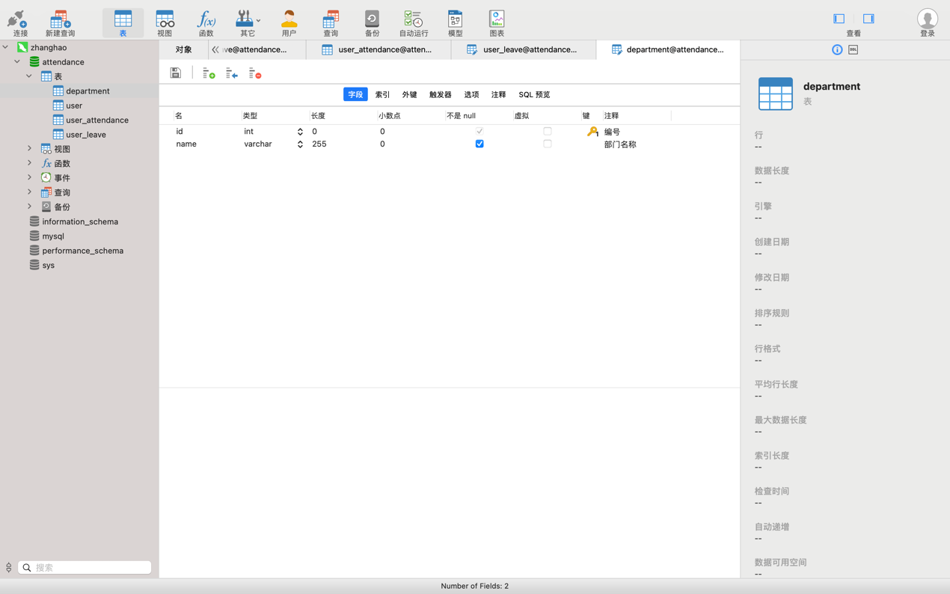

图1 部门信息表

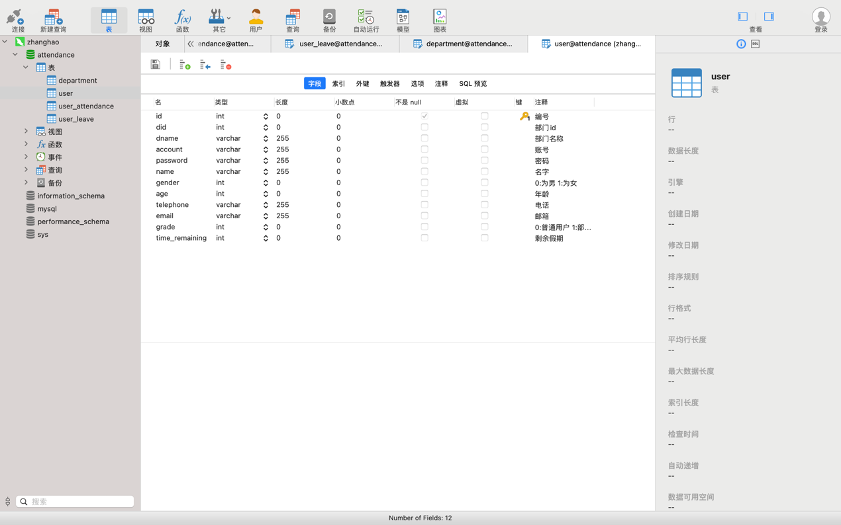

图2 员工信息表

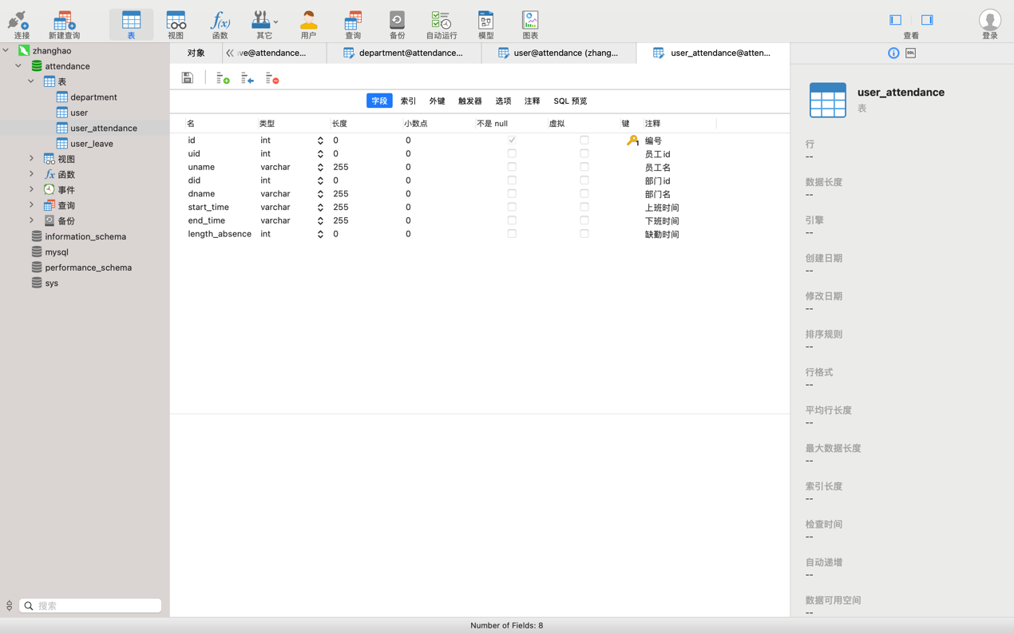

图3 考勤信息表

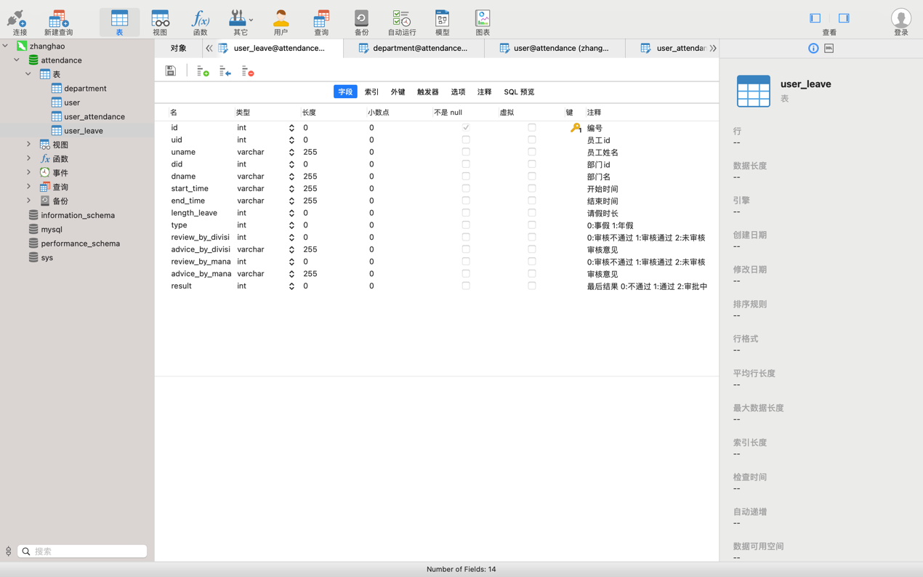

图4 请假信息表

数据和表结构在back_end下的.sql文件

# 2.后端代码运行

后端代码所在位置为back_end下的attendance文件，其中src/main/resources文件夹下的application.properties文件中配置数据库信息

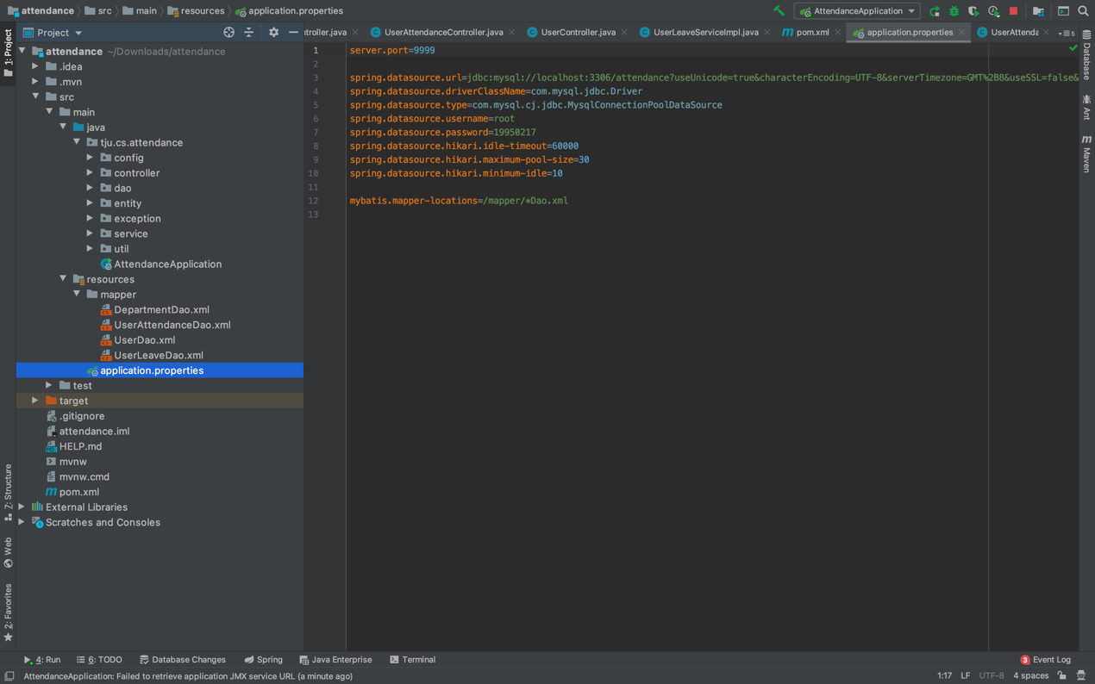

图5 配置数据库信息

后端接口访问地址<http://localhost:9999/swagger-ui.html#/>

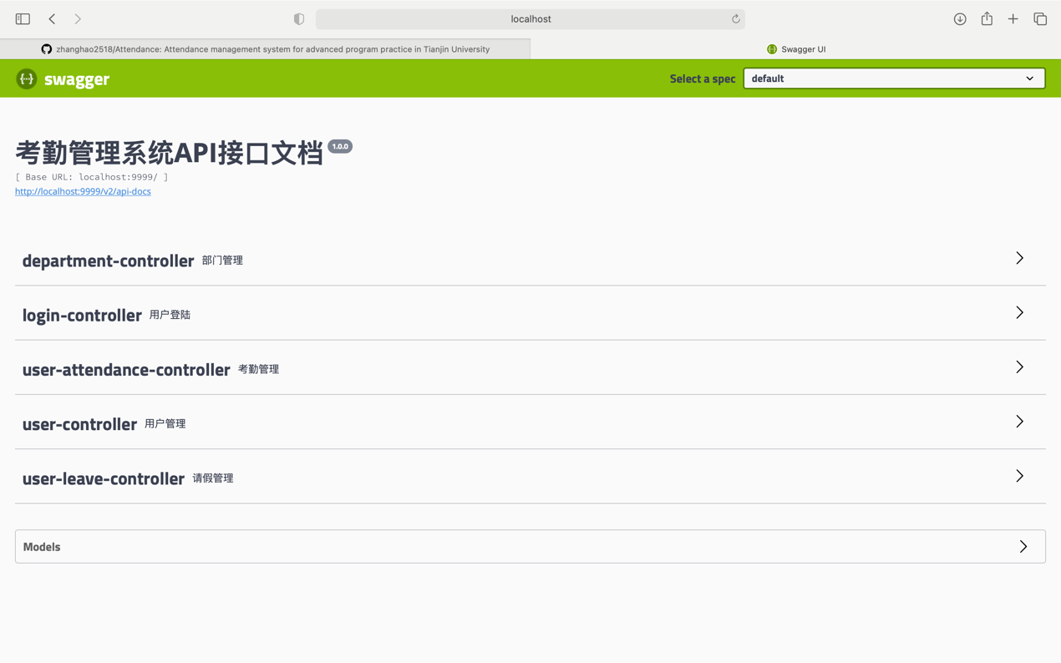

# 3.前端代码运行

前端访问地址<http://localhost:8080/>，运行后直接访问

